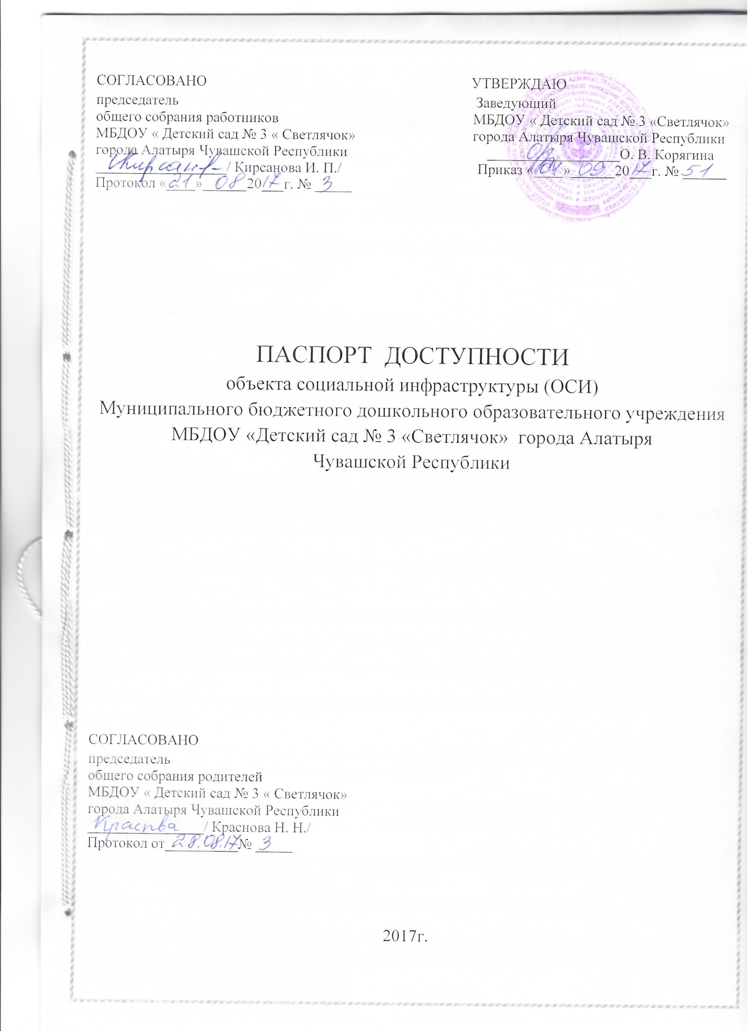

ПАСПОРТ ДОСТУПНОСТИ
объекта социальной инфраструктуры (ОСИ)
- Общие сведения об объекте
1.1. Наименование (вид) ОСИ: Муниципальное бюджетное дошкольное образовательное учреждение «Детский сад № 3 «Светлячок» города Алатыря Чувашской Республики
1.2. Адрес объекта: 429824, Чувашская Республика, г. Алатырь, ул. Димитрова д. 2
1.3. Сведения о размещении объекта:
- отдельно стоящее здание 3 этажа, 4069 кв.м
- наличие прилегающего земельного участка (да, нет); да, 12 129 кв.м
1.4. Год постройки здания 2014 год, последнего капитального ремонта – нет.
1.5. Дата предстоящих плановых ремонтных работ: текущего нет, капитального нет.
Сведения об организации, расположенной на объекте.
1.6. Название организации (учреждения), (полное юридическое наименование - согласно Уставу, краткое наименование): Муниципальное бюджетное дошкольное образовательное учреждение «Детский сад № 3 «Светлячок» города Алатыря Чувашской Республики (МБДОУ «Детский сад № 3 «Светлячок» города Алатыря Чувашской Республики).
1.7. Юридический адрес организации (учреждения): 429824, Чувашская Республика, г. Алатырь, ул. Димитрова, д. 2
1.8. Основание для пользования объектом (оперативное управление, аренда, собственность) - оперативное управление.
1.9.Форма собственности (государственная, негосударственная): государственная.
1.10. Территориальная принадлежность (федеральная, региональная, муниципальная): муниципальная.
1.11. Вышестоящая организация (наименование) Отдел образования и молодежной политики администрации города Алатыря Чувашской Республики.
1.12. Адрес вышестоящей организации, другие координаты: 429820, Чувашская Республика, город Алатырь, улица Первомайская, дом 87, тел.: (83531) 2-02-25; 2-02-10 .
2. Характеристика деятельности организации на объекте
(по обслуживанию населения).
2.1. Сфера деятельности (здравоохранение, образование, социальная защита, физическая культура и спорт, культура, связь и информация, транспорт, жилой фонд, потребительский рынок и сфера услуг, другое): образование.
2.2. Виды оказываемых услуг: дошкольная образовательная деятельность.
2.3. Форма оказания услуг: (на объекте, с длительным пребыванием, в т.ч. проживанием, на дому, дистанционно): на объекте.
2.4. Категории обслуживаемого населения по возрасту: (дети, взрослые трудоспособного возраста, пожилые; все возрастные категории) - дети от 1,5лет до 7 лет.
2.5. Категории обслуживаемых инвалидов (инвалиды, передвигающиеся на коляске, инвалиды с нарушениями опорно-двигательного аппарата, нарушениями зрения, нарушениями слуха, нарушениями умственного развития): на текущую дату обслуживание инвалидов отсутствует.

2.6. Плановая мощность: посещаемость (количество обслуживаемых в день),
вместимость, пропускная способность: 228 ребенок.
2.7. Участие в исполнении ИПР инвалида, ребенка-инвалида (да, нет): нет
3. Состояние доступности объекта
3.1. Путь следования к объекту пассажирским транспортом: пассажирский транспорт около объекта не ходит (описать маршрут движения с использованием пассажирского транспорта) наличие адаптированного пассажирского транспорта к ОСИ: отсутствует
3.2. Путь к объекту от ближайшей остановки пассажирского транспорта:
3.2.1. Расстояние до ОСИ от остановки транспорта «Хлебзавод»: 1000 м
3.2.2. Время движения (пешком): 10 мин.
3.2.3. Наличие выделенного от проезжей части пешеходного пути (да, нет): да
3.2.4. Перекрестки нерегулируемые; регулируемые, со звуковой сигнализацией, таймером: нет
3.2.5. Информация на пути следования к ОСИ: акустическая, тактильная, визуальная: нет
3.2.6. Перепады высоты на пути: (есть, нет): нет
Их обустройство для инвалидов на коляске: (да, нет) нет
3.3. Организация доступности объекта для инвалидов – форма обслуживания*
№№  п/п | Категория инвалидов  (вид нарушения) | Вариант организации доступности объекта  (формы  обслуживания) *
1. | Все категории инвалидов и МГН
 | в том числе инвалиды: | ДУ
2 | передвигающиеся на креслах-колясках | ДУ
3 | с нарушениями опорно-двигательного аппарата | ДУ
4 | с нарушениями зрения | ДУ
5 | с нарушениями слуха | ДУ
6 | с нарушениями умственного развития | ДУ
* - указывается один из вариантов: «А», «Б», «ДУ», «ВНД»

3.4 Состояние доступности основных структурно-функциональных зон
№  №  п  \п | Основные структурнофункциональные зоны | Состояние доступности, в том числе для основных категорий инвалидов**
1 | Территория, прилегающая к зданию (участок) | ДУ
2 | Вход (входы) в здание | ДУ
3 | Путь (пути) движения внутри здания (в т. ч. пути эвакуации) | ДУ
4 | Зона целевого назначения здания (целевого посещения объекта) | ДУ
5 | Санитарно-гигиенические помещения | ДУ
6 | Система информации и связи (на всех зонах) | ДУ
7 | Пути движения к объекту (от остановки транспорта) | ДУ
** Указывается: ДП-в - доступно полностью всем; дп-и (К, О, С, Г, У) - доступно полностью избирательно (указать категории инвалидов); ДЧ-В - доступно частично всем; ДЧ-И (К, О, С, Г, У) - доступно частично избирательно (указать категории инвалидов); ДУ - доступно условно, ВНД - временно недоступно
3.5. Итоговое заключение о состоянии ОСИ: доступно условно всем.
4. Управленческое решение
4.1. Рекомендации по адаптации основных структурных элементов объекта
№  №  п  \п | Основные структурно-функциональные зоны объекта | Рекомендации по адаптации объекта (вид работы)*
1 | Территория, прилегающая к зданию (участок) | установка визуальной и тактильной информации
2 | Вход (входы) в здание | изготовление таблиц Брайля, светового и звукового маяка
3 | Путь (пути) движения внутри здания (в т. ч. пути эвакуации) | индивидуальное решение с техническими средствами реабилитации
4 | Зона целевого назначения здания (целевого посещения объекта) | индивидуальное решение с техническими средствами реабилитации
5 | Санитарно-гигиенические помещения
6 | Система информации на объекте (на всех зонах) | индивидуальное решение с техническими средствами реабилитации
7 | Пути движения к объекту (от остановки транспорта) | ремонт асфальтового покрытия, установка пониженных бордюров
8 | Все зоны и участки | установка визуальной информации, тактильных средств и обозначений, поручней кнопки вызова, задерживающих закрывание дверей устройств, звукового и светового маяка, звукового оповещения о приеме
*- указывается один из вариантов (видов работ): не нуждается; ремонт (текущий, капитальный); индивидуальное решение с ТСР; технические решения невозможны - организация альтернативной формы обслуживания

4.2. Период проведения работ: по мере поступления финансирования; по плану.
(указывается наименование документа: программы, плана)
4.3. Ожидаемый результат (по состоянию доступности) после выполнения работ по адаптации – частично доступно. Оценка результата исполнения программы, плана (по состоянию доступности) – удовлетворительно.
4.4. Для принятия решения требуется, не требуется (нужное подчеркнуть) согласование__________________________________________________________________Имеется заключение уполномоченной организации о состоянии доступности ОСИ (наименование документа и выдавшей его организации, дата), прилагается_______нет_________________________________________________________ Размещение информации об ОСИ на Карте доступности Чувашской Республики (данный пункт заполняется специалистом УСЗН) Согласовано _______________________________________________________________________________ (подпись, Ф.И.О., должность; координаты для связи уполномоченного представителя ОСИ)_________________________________________________________________________
4.5. Информация размещена (обновлена) на Карте доступности Чувашской Республики________________________________________________________________________ (дата) ____________________________________________________________________________ (наименование сайта, портала)
5. Особые отметки
Паспорт сформирован на основании:
- Анкеты (информации об объекте) от «2» октября 2017г.,
- Акта обследования объекта от «2» октября 2017г.
- Решения Комиссии Доступно условно всем от « 2 » октября 2017г.

УТВЕРЖДАЮ:
Заведующий МБДОУ
«Детский сад № 3 «Светлячок»
города Алатыря Чувашской Республики
_____________/ О.В. Корягина/
«____»__________20___г.

АНКЕТА
(информация об объекте социальной инфраструктуры)
К ПАСПОРТУ ДОСТУПНОСТИ ОСИ
1.Общие сведения об объекте
1.1Наименование (вид) объекта: Муниципальное бюджетное дошкольное образовательное учреждение «Детский сад № 3 «Светлячок» города Алатыря Чувашской Республики
1.2. Адрес объекта: 429828, Чувашская Республика, г. Алатырь, ул. Димитрова, д. 2
1.3. Сведения о размещении объекта:
- отдельно стоящее здание 2 этажа, 4069 кв.м
- наличие прилегающего земельного участка (да, нет); да, 12 129 кв.м
1.4. Год постройки здания 2014 год, последний капитальный ремонт: НЕТ.
1.5. Дата предстоящих плановых ремонтных работ: НЕТ, капитального - нет
Сведения об организации, расположенной на объекте
1.6 Название организации (учреждения), (полное юридическое наименование - согласно Уставу, краткое наименование): Муниципальное бюджетное дошкольное образовательное учреждение «Детский сад № 3 «Светлячок» города Алатыря Чувашской Республики (МБДОУ «Детский сад № 3 «Светлячок» города Алатыря Чувашской Республики).
1.7 Юридический адрес организации (учреждения): 429824, Чувашская Республика, г. Алатырь, ул. Димитрова, д. 2
1.8. Основание для пользования объектом (оперативное управление, аренда, собственность) - оперативное управление
1.9. Форма собственности (государственная, негосударственная) государственная
1.10. Территориальная принадлежность (федеральная, региональная, муниципальная) -муниципальная
Вышестоящая организация (наименование) Отдел образования и молодежной политики администрации города Алатыря Чувашской Республики.
1.12. Адрес вышестоящей организации, другие координаты: 429820, Чувашская Республика, город Алатырь, улица Первомайская, дом 87, тел.: (83531) 2-02-25; 2-02-10 .
2. Характеристика деятельности организации на объекте (по обслуживанию
населения)
2.1. Сфера деятельности (здравоохранение, образование, социальная защита, физическая культура и спорт, культура, связь и информация, транспорт, жилой фонд, потребительский рынок и сфера услуг, другое): образование.
2.2. Виды оказываемых услуг: дошкольная образовательная деятельность.
2.3. Форма оказания услуг: (на объекте, с длительным пребыванием, в т.ч. проживанием, на дому, дистанционно): на объекте.
2.4. Категории обслуживаемого населения по возрасту: (дети, взрослые трудоспособного возраста, пожилые; все возрастные категории) - дети от 1,5лет до 7 лет.
2.5. Категории обслуживаемых инвалидов (инвалиды, передвигающиеся на коляске, инвалиды с нарушениями опорно-двигательного аппарата, нарушениями зрения, нарушениями слуха, нарушениями умственного развития): на текущую дату обслуживание инвалидов отсутствует.

2.6. Плановая мощность: посещаемость (количество обслуживаемых в день),
вместимость, пропускная способность: 228 ребенок.
2.7. Участие в исполнении ИПР инвалида, ребенка-инвалида (да, нет): нет
3.Состояние доступности объекта.
3.1. Путь следования к объекту пассажирским транспортом: пассажирский автобус № 4, маршрутное такси № 8, 9, 10, 12 (описать маршрут движения с использованием пассажирского транспорта) наличие адаптированного пассажирского транспорта к ОСИ: отсутствует
3.2. Путь к объекту от ближайшей остановки пассажирского транспорта:
3.2.1. Расстояние до ОСИ от остановки транспорта: 110 м
3.2.2. Время движения (пешком): 1 мин.
3.2.3. Наличие выделенного от проезжей части пешеходного пути (да, нет): да
3.2.4. Перекрестки нерегулируемые; регулируемые, со звуковой сигнализацией, таймером: нет
3.2.5. Информация на пути следования к ОСИ: акустическая, тактильная, визуальная: нет 3.2.6. Перепады высоты на пути: (есть, нет): нет
Их обустройство для инвалидов на коляске: (да, нет) нет
3.3. Организация доступности объекта для инвалидов – форма обслуживания*
№№  п/п | Категория инвалидов  (вид нарушения) | Вариант организации доступности объекта  (формы  обслуживания) *
1. | Все категории инвалидов и МГН
 | в том числе инвалиды: | ДУ
2 | передвигающиеся на креслах-колясках | ДУ
3 | с нарушениями опорно-двигательного аппарата | ДУ
4 | с нарушениями зрения | ДУ
5 | с нарушениями слуха | ДУ
6 | с нарушениями умственного развития | ДУ
* - указывается один из вариантов: «А», «Б», «ДУ», «ВНД»

3.4 Состояние доступности основных структурно-функциональных зон
№  №  п  \п | Основные структурнофункциональные зоны | Состояние доступности, в том числе для основных категорий инвалидов**
1 | Территория, прилегающая к зданию (участок) | ДУ
2 | Вход (входы) в здание | ДУ
3 | Путь (пути) движения внутри здания (в т. ч. пути эвакуации) | ДУ
4 | Зона целевого назначения здания (целевого посещения объекта) | ДУ
5 | Санитарно-гигиенические помещения | ДУ
6 | Система информации и связи (на всех зонах) | ДУ
7 | Пути движения к объекту (от остановки транспорта) | ДУ
** Указывается: ДП-в - доступно полностью всем; дп-и (К, О, С, Г, У) - доступно полностью избирательно (указать категории инвалидов); ДЧ-В - доступно частично всем; ДЧ-И (К, О, С, Г, У) - доступно частично избирательно (указать категории инвалидов); ДУ - доступно условно, ВНД - временно недоступно
3.5. Итоговое заключение о состоянии ОСИ: доступно условно всем.
4. Управленческое решение
4.1. Рекомендации по адаптации основных структурных элементов объекта
№  №  п  \п | Основные структурно-функциональные зоны объекта | Рекомендации по адаптации объекта (вид работы)*
1 | Территория, прилегающая к зданию (участок) | установка визуальной и тактильной информации
2 | Вход (входы) в здание | изготовление таблиц Брайля, светового и звукового маяка
3 | Путь (пути) движения внутри здания (в т. ч. пути эвакуации) | индивидуальное решение с техническими средствами реабилитации
4 | Зона целевого назначения здания (целевого посещения объекта) | индивидуальное решение с техническими средствами реабилитации
5 | Санитарно-гигиенические помещения | временно недоступны
6 | Система информации на объекте (на всех зонах) | индивидуальное решение с техническими средствами реабилитации
7 | Пути движения к объекту (от остановки транспорта) | ремонт асфальтового покрытия, установка пониженных бордюров
8 | Все зоны и участки | установка визуальной информации, тактильных средств и обозначений, поручней кнопки вызова, задерживающих закрывание дверей устройств, звукового и светового маяка, звукового оповещения о приеме
*- указывается один из вариантов (видов работ): не нуждается; ремонт (текущий, капитальный); индивидуальное решение с ТСР; технические решения невозможны - организация альтернативной формы обслуживания

Комментарий к заключению:
Санитарно-гигиенические помещения временно недоступны.
Необходимо согласование работ со специалистами для проведения текущего ремонта и реконструкции следующих помещений:
оборудование туалетных комнат (по одной на этаже) в каждой целевой зоне в соответствии с требованиями доступности для всех категорий инвалидов (расширение дверных проемов, установка унитаза со спуском воды на боковой стене, перенос раковины, перенос розеток и выключателей, установка поручней, штанг, кранов нажимного действия, установка телефонной связи с диспетчером, установка информирующего обозначения помещения, кабины личной гигиены).
Индивидуальное решение с ТСР.
Размещение информации на Карте доступности согласовано (подпись, Ф.И.О., должность; координаты для связи уполномоченного представителя объекта)

Заведующий
МБДОУ «Детский сад № 3
«Светлячок» г. Алатыря Чувашской Республики Корягина О. В.

